Fachtagung des NETZWERK ERDGAS zur Gebäudesanierung im Wohnungsbestand

Wohl und Wehe der Gebäudesanierung:
Chance oder Fluch für Immobilienbesitzer?

Berlin, 02.11.2011 – Für Haus- und Grundeigentümer bringt die „Energiewende“ in Deutschland schwer überschaubare Veränderungen mit sich. Das betrifft vor allem die energetische Gebäudesanierung zur Senkung der Energieverbräuche in Wohngebäuden. Über die Möglichkeiten und Fallstricke bei
der Modernisierung des Wohnungsbestands informierte das NETZWERK ERDGAS Berlin-Brandenburg auf einer mit 200 Teilnehmern sehr gut besuchten Fachtagung am vergangenen Donnerstag in der Humboldt-Box auf dem Berliner Schlossplatz.

Welche Maßnahmen gibt es überhaupt? Welche Fördermittel stehen zur Verfügung? Wie lässt sich bei der Durchführung eine größtmögliche Kosteneffizienz erzielen? – Über Modernisierungsraten, Finanzierungsinstrumente und Praxisbeispiele informierten bei der gemeinsam mit dem Grundeigentum-Verlag veranstalteten Fachtagung namhafte Experten aus Politik und Wirtschaft.

Dr. Frank Heidrich, Referatsleiter im Bundesministerium für Verkehr, Bau und Stadtentwicklung, erläuterte unter dem Stichwort „Fordern
und Fördern“ die politischen Rahmensetzungen durch den Bund bei
der energetischen Gebäudesanierung. Einen Überblick über die aktuellen Finanzierungsmöglichkeiten gab Kerstin Knoch von der
IBB Investitionsbank Berlin.

Die Architektin Florentine Raspé informierte die Teilnehmer der Tagung über verschiedene Sanierungsmaßnahmen und deren Realisierung. Thomas Beck von der ASUE Arbeitsgemeinschaft für sparsamen und umweltfreundlichen Energieverbrauch e.V. schließlich berichtete in seinem Fachvortrag über moderne Erdgas-Technologien als effiziente und umweltfreundliche Versorgungsvarianten.
Selbstverständlich diente die Veranstaltung auch dem Meinungs-austausch: Wie bei den Veranstaltungen des NETZWERK ERDGAS üblich, diskutierten die Teilnehmer ebenso sachkundig wie leidenschaftlich über die Themen und Thesen aus den Fachvorträgen.
Die Fachvorträge sind für die Mitglieder des Netzwerks auf der Website netzwerk-erdgas.de abrufbar.

Das NETZWERK ERDGAS
Das NETZWERK ERDGAS Berlin-Brandenburg ist eine Initiative der NBB Netzgesellschaft Berlin-Brandenburg mbH & Co. KG (NBB) und wurde im September 2010 gegründet. Die Informations- und Beratungsplattform vereint über die Internet-Seite netzwerk-erdgas.de alle Marktpartner im Bereich der gewerblichen Nutzung von Erdgas: von den Kunden und Lieferanten über die im Gasmarkt tätigen Technologieanbieter bis hin zu technischen Dienstleistern. Das NETZWERK ERDGAS hat sich zur Aufgabe gemacht, die Verbreitung des Energieträgers Erdgas in Berlin und Brandenburg voranzubringen und für einen klimaschonenden und möglichst effizienten Einsatz zu sorgen.

Die NBB Netzgesellschaft Berlin-Brandenburg mbH & Co. KG
Die NBB Netzgesellschaft Berlin-Brandenburg mbH & Co. KG betreibt eines der größten örtlichen Gasverteilnetze in Berlin und Brandenburg und übernimmt damit den Gastransport für alle Händler. Daneben gehören die Wartung und der Ausbau der Leitungsnetzinfrastruktur sowie die Durchführung und Gewährleistung des technisch sicheren Betriebes zu ihren Kernaufgaben. Die NBB übernimmt auch die Betriebsführung weiterer Strom-, Wasser- und Fernwärmenetze für verschiedene Stadtwerke und Netzbetreiber.

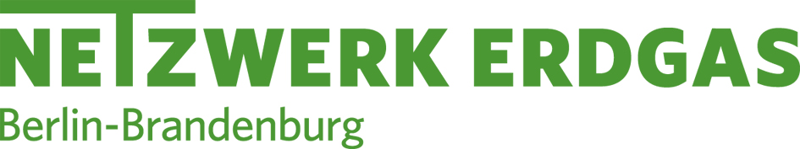
Das NETZWERK-ERDGAS-Logo und Bildmaterial der Veranstaltung können als hochauflösende Dateien unter www.netzwerk-erdgas.de/netzwerk/
presse-service/ heruntergeladen werden.

